**Ford focus mk2 głośniki - gdzie jest dostępny?**

**Nie wiesz gdzie można kupić ford focus mk2 głośniki? Dlaczego w samochodach zamontowane są systemy audio? Szukaj odpowiedzi na te pytania w naszym artykule.**

**Ford focus mk2 głośniki - gdzie je kupić?**

Gdzie można kupić [ford focus mk2 głośniki](https://centrumaudio.pl/dystanse-glosnikowe-mdf/3256-dystanse-mdf-ford-focus-ii-mk2-c-max.html) a także inne głośniki czy też wyposażenie audio? Sprawdź w naszym artykule.

**Głośniki w samochodach**

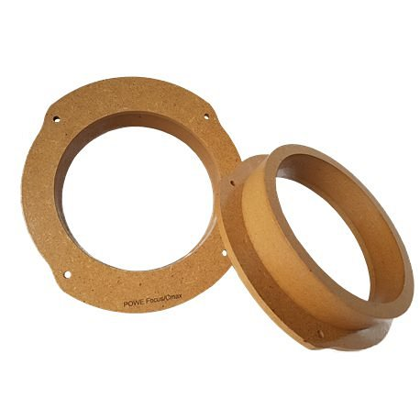

Zastanawialiście się kiedyś dlaczego samochody wyposażone są w głośniki a także odtwarzacze CD czy radio? Oczywiście producenci zdecydowali się na dodanie do projektów samochodów radia a także wszelakich odtwarzaczy oraz głośników i systemów audio po to, by zarówno kierowca jak i inni podróżni mogli relaksować się i wypełniać czas spędzony w pojeździe na przykład słuchając muzyki czy też audiobooka, wiadomości bądź radia. Na rynku znajdziemy wiele rozwiązań audio jak **ford focus mk2 głośniki**.

**Ford focus mk2 głośniki w Centrum Audio**

Centrum Audio to jeden z topowych sklepów internetowych, oferujących wyposażenie audio do samochodów od wielu producentów. W ofercie sklepu dostępne są nie tylko głośniki jak *ford focus mk2 głośniki* ale także adaptery do sterowania kierownicy, klucze do radioodtwarzaczy, konwertery, kostki przyłączeniowe i złącza audio, materiały obiciowe i wiele wiele innych. Zapoznaj się z ofertą online!